**Методика экспресс – диагностики интеллектуальных способностей детей 6 – 7 лет (МЭДИС). Щебланова Е.И., Аверина И.С., Задорина Е.Н.**

Методика состоит из 4-х субтестов, каждый из которых содержит по 5 заданий.  
I субтест направлен на выявление общей осведомлённости учащихся, их словарного запаса;  
II субтест - на понимание количественных и качественных соотношений;  
III субтест - исключение лишнего – выявляет уровень логического мышления;  
IV субтест направлен на выявление математических способностей.  
*^ Область применения:*исследование интеллектуальных особенностей, разработка рекомендаций.  
*Описание методики.* МЭДИС может использоваться индивидуально и в группах по 5 – 10 человек. При групповом обследовании детей экспериментатору необходима помощь ассистента. Обстановка во время тестирования должна быть спокойной и серьёзной без излишней напряжённости. Во время проведения теста экспериментатор должен быть уверен, что ни один учащийся не смотрит в тетрадь соседа. У каждого тестируемого учащегося должна быть своя тестовая тетрадь, на обложке которой необходимо указать его фамилию и имя.  
Задания выполняются без ограничения времени. Экспериментатор должен читать каждое задание вслух. Темп прочтения зависит от скорости выполнения заданий учащимися, он будет различным в различных группах учащихся. При этом не следует принуждать детей к выполнению задания в каком-то определённом темпе. Детям, работающим быстро, на выполнение каждого задания достаточно 15 секунд. Детям же, работающим медленно, может понадобиться 20 – 25 секунд.  
Скорость прочтения заданий не должна оставаться постоянной при переходе от одного задания к другому в различных тестовых частях. Так, например, задания субтеста I можно прочесть быстрее, чем задания субтеста II или IV. При очень ярко выраженных различиях в способностях и темпах работы детей эффективнее проводить тест в 2-х группах. В этом случае один учитель может проводить тест в группе детей, работающих медленно, а другой – в группе, где дети работают быстро.  
При планировании тестирования необходимо учитывать не только время, которое необходимо для выполнения заданий соответствующей части методики, но и то время, которое требуется для раздачи тестовых материалов, объяснения способа выполнения теста и проработки с детьми тренировочных примеров данных в начале каждого субтеста. Общее время выполнения теста составляет в среднем 20 минут.  
До начала проведения методики экспериментатор должен ознакомиться с содержанием и инструкцией по её применению. Ни в коем случае нельзя знакомить детей с содержанием тестовых заданий до проведения теста. В начале тестирования особое внимание детей следует обратить на способ фиксации ответов в тестовой тетради. Необходимо объяснить детям, что в тетрадях, которые они получили, нарисовано множество картинок. Под каждой картинкой есть овал (объяснить значение слова ОВАЛ). Для ответа на поставленный вопрос дети должны зачеркнуть крестиком овал (показать на доске) под той картинкой, на которой изображён правильный ответ.  
Перед каждым субтестом даётся два тренировочных задания. В то время, когда дети выполняют тренировочные задания, необходимо тщательно наблюдать за ними. При возникновении трудностей необходимо проделать тренировочные задания ещё раз. Тестирование можно начинать лишь в том случае, если дети поняли, что они должны делать. Так же следует поступать и при переходе от одного субтеста к другому, т.е. сначала должны быть отработаны новые тренировочные задания, и лишь при полном понимании инструкции можно приступать к самостоятельному выполнению заданий детьми.  
Во время выполнения теста детьми экспериментатор (и/или его помощник) должен ходить по рядам в классе и следить, чтобы дети работали на той странице и в том месте, где нужно, а так же чтобы они чётко зачёркивали крестиком овалы.  
Если ребёнок спрашивает, правилен ли его ответ, экспериментатор должен сказать: «Зачеркни овал под тем ответом, который ты считаешь правильным». Инструкцию к заданию, в случае необходимости, можно повторить. Экспериментатор не должен отвечать на какие-либо вопросы сверх инструкции и не должен говорить ученику, правилен или нет его ответ.  
МЭДИС имеет две эквивалентные формы А и В, которые могут чередоваться при повторном тестировании.   
*Коррелирует при использовании батареи тестов:*1.3, 1.20.  
*Инструкция к заданиям формы А.*  
Раздайте тетради (они должны лежать первой страницей вверх) и убедитесь, что каждый ребёнок получил тетрадь со своими именем и фамилией. Если вы готовы к проведению теста, скажите: «Каждый из вас получил тетрадь. В этой тетради вы найдёте множество картинок. Слушайте меня внимательно и делайте в ваших тетрадях то, что я вам буду говорить. Откройте первую страницу». Покажите детям, как они должны открыть страницу и проконтролируйте, все ли дети сделали это так, как надо.  
Перед ними должна быть открыта страница 1. Покажите детям картинки, расскажите, как отмечать овал под картинкой с ответом, который они выберут. Нарисуйте на доске овал и зачеркните его крестиком: «Внимание! В каждом ряду крестик можно ставить только один раз. Если кто-то по ошибке поставил крестик неправильно, то нужно этот крестик стереть или чётко перечеркнуть и затем поставить крестик в нужном месте. Кто ещё не понял, что нужно сделать, скажите мне, я объясню ещё раз».  
Указание на способ исправления ошибок важно ещё и потому, что постановка двух и более крестиков в одном и том же задании расценивается как неправильный ответ даже в том случае, если среди этих крестиков есть правильно поставленный.  
*Субтест 1.*  
Пример А:  
«Посмотрите на картинки в самом верхнем ряду. На картинках в этом ряду изображены нога, ботинок, палец, варежка и человек. Слушайте меня внимательно. Возьмите карандаш и зачеркните крестиком овал под картинкой с изображением ботинка. (Пауза. Повторить). Вот так. Сделайте это точно так, как я показываю». Покажите детям на доске, как они должны это сделать.  
Пример В:  
«Посмотрите на картинки в следующем ряду (Пауза). Слушайте меня внимательно. Зачеркните овал под картинкой с изображением яблока. (Пауза. Повторить). Вот так. Правильно!» Дайте проделать это каждому ученику. Помогите детям, которым нужны дополнительные разъяснения. Убедитесь, что дети знают, что им нужно делать!  
С этого момента начинается тест. Отведите достаточно времени на выполнение каждого задания. Наблюдайте за детьми и переходите к следующему заданию лишь тогда, когда дети закончили предыдущее. Повторяйте название картинки в каждом задании.   
Посмотрите на задание 1. Зачеркните крестиком овал под картинкой с изображением грызуна (повторить!).  
Посмотрите на задание 2. Зачеркните крестиком овал под картинкой с изображением акробата (повторить!).  
В задании 3 зачеркните крестиком овал под картинкой с изображением того, что съедобно (повторить!).  
В задании 4 зачеркните крестиком овал под картинкой с изображением рубанка (повторить!).  
В задании 5 зачеркните крестиком овал под картинкой с изображением бицепса (повторить!).  
*Субтест 2.*  
После небольшой паузы скажите: «Переверните страницу». Удостоверьтесь, что все дети открыли страницу 2.  
Пример А:  
«Теперь попробуем сделать другое задание. Посмотрите на самый верхний ряд. (Пауза). В этом ряду вы видите картинки с изображением деревьев. Слушайте меня внимательно. Зачеркните крестиком овал под картинкой с изображением самого маленького дерева» (Пауза. Повторить). Проследите, чтобы каждый ученик зачеркнул крестиком соответствующий овал.  
Пример В:

«Посмотрите картинки в следующем ряду. (Пауза). Слушайте меня внимательно. Зачеркните крестиком овал под картинкой с изображением самой большой кучи песка!» Проследите, чтобы каждый ребёнок зачеркнул нужный овал.  
«А теперь посмотрите на задание 1 (пауза), где изображены цветы. Зачеркните овал под картинкой с изображением цветов, посаженных раньше остальных» (повторить!).  
Понаблюдайте за детьми. Дайте детям достаточно времени на выполнение задания и переходите к следующему только тогда, когда они справятся с предыдущим.  
«Посмотрите на задание 2 (пауза). Зачеркните овал под картинкой с изображением девочки, стоящей к дереву ближе, чем мальчик и собака (повторить)».  
«Посмотрите на задание 3. Зачеркните овал под картинкой, где утка летит впереди и ниже других (повторить)».

В задании 4 зачеркните овал под картинкой того термометра, который показывает температуру выше, чем самая низкая, но ниже, чем другие (повторить).  
В задании 5 зачеркните овал под картинкой, где мальчик бежит быстро, но не быстрее всех (повторить).  
*Субтест 3.*  
«А сейчас выполним новое задание. Откройте страницу 3». Убедитесь, что у всех открыта страница 3.  
Пример А:  
«Посмотрите на самый верхний ряд рисунков. (Пауза). В этом ряду вы видите картинки с изображением коньков, мотыги, машинки для стрижки газонов, пилы, лопаты. Одна из этих картинок не подходит ко всем остальным. Что-то одно сюда не подходит. Какая картинка не подходит к этому ряду? (Пауза). Картинка с изображением коньков не подходит к остальным. На всех остальных картинках изображены орудия труда, а коньки – это нечто другое. Чтобы показать, что коньки сюда не подходят, зачеркните крестиком овал под изображением коньков. (Пауза. Повторить).  
Проследите, чтобы все дети зачеркнули нужный овал.  
Пример В:  
«Посмотрите на следующий ряд. Какая из картинок не подходит ко всем остальным? Четырёхугольник не подходит к этому ряду, так как все остальные картинки в этом ряду – круги. Зачеркните крестиком овал под четырёхугольником, чтобы показать, что он не подходит ко всем остальным картинкам».  
Проследите, чтобы каждый ученик зачеркнул крестиком нужный овал.  
«Посмотрите на задание 1. Какая картинка не подходит к остальным? Зачеркните овал под картинкой, не подходящей ко всем остальным». Понаблюдайте за детьми. Дайте им достаточно времени на выполнение задания, переходите к следующему заданию лишь тогда, когда дети справятся с предыдущим.  
«Посмотрите на задания 2, 3, 4, 5. в каждом задании зачеркните крестиком овал под картинкой, которая не подходит ко всем остальным». Дайте достаточно времени на выполнение заданий. Переходите к следующему субтесту после того, как все дети справились с заданиями.  
*Субтест 4.*  
В этом субтесте особенно важно, чтобы экспериментатор читал инструкцию достаточно медленно. Ключевые предложения и вопросы, в случае необходимости, нужно повторить, чтобы быть уверенным, что учащиеся ясно понимают, что им нужно делать.  
Пример А:  
  
«Посмотрите картинки в самом верхнем ряду». Там изображены различные четырёхугольники. В каждом четырёхугольнике разное количество палочек. (Пауза). Найдите, в каком четырёхугольнике только одна палочка. (Пауза). Поднимите повыше вашу тестовую тетрадь, укажите на второй четырёхугольник в этом ряду, и скажите «Вот в этом четырёхугольнике только одна палочка» Все это видят? (Пауза). А теперь слушайте меня внимательно. В вашей тестовой тетради зачеркните крестиком овал под тем четырёхугольником, в котором только одна палочка».  
Проследите, чтобы каждый ребёнок зачеркнул нужный овал.  
Пример В:  
«А теперь посмотрите на картинки в следующем ряду. (Пауза). Вы видите картинки с изображением различных пластинок домино. В каждой пластинке две части. Видите, в каждой пластинке домино есть нижняя и верхняя части? (Пауза). На первой пластинке домино точек нет, а на других есть и их разное количество. Все видят эти пластинки домино? (Пауза). А теперь слушайте меня внимательно. Найдите пластину домино, на которой только две точки. (Пауза). Зачеркните крестиком овал под той пластинкой домино, на которой только две точки».  
Проследите, чтобы каждый ученик правильно выполнил это задание. Ответьте на все возникающие вопросы. После того, как вы убедитесь, что ученики правильно поняли, что нужно делать, переходите к тестовым заданиям.  
  
«А теперь посмотрите на задание 1. Найдите четырёхугольник, в котором нарисовано палочек больше 5, но меньше 12. (Повторить). Зачеркните крестиком овал под этим четырёхугольником».  
  
Понаблюдайте за детьми. Дайте им достаточно времени на выполнение этого задания и переходите к следующему лишь тогда, когда дети закончат предыдущее.  
«Посмотрите на задание 2. Три первые пластины домино изображены отдельно от других. Они стоят в определённой последовательности друг за другом. (Пауза). Найдите пластину домино, которая должна быть следующей в этом ряду.(Повторить). Зачеркните крестиком овал под этой пластиной домино».  
«Посмотрите на задание 3. Посмотрите на кубик, нарисованный отдельно. (Пауза). Найдите такой кубик, на котором на одну точку больше, чем на данном. (Повторить). Зачеркните крестиком овал под кубиком, который вы нашли».  
«Посмотрите на задание 4. Посмотрите на два четырёхугольника, изображённые отдельно. (Пауза). Найдите четырёхугольник, который показывает, на сколько в первом четырёхугольнике палочек больше, чем во втором. Зачеркните овал под этим четырёхугольником».  
«Посмотрите на задание 5. Кусочки торта в этом ряду показывают, сколько их осталось после того, как каждая семья пообедала. Какой торт остался после семьи, которая за обедом съела меньше всех? (Повторить). Зачеркните крестиком овал под картинкой, выбранной вами».  
*^ Инструкция к заданиям формы В.* Раздайте тетради (они должны лежать первой страницей вверх) и убедитесь, что каждый ребёнок получил тетрадь со своими именем и фамилией. Если вы готовы к проведению теста, скажите: «Каждый из вас получил тетрадь. В этой тетради вы найдёте множество картинок. Слушайте меня внимательно и делайте в ваших тетрадях то, что я вам буду говорить. Откройте первую страницу». Покажите детям, как они должны открыть страницу и проконтролируйте, все ли дети сделали это так, как надо.  
  
Перед ними должна быть открыта страница 1. Покажите детям картинки, расскажите, как отмечать овал под картинкой с ответом, который они выберут. Нарисуйте на доске овал и зачеркните его крестиком: «Внимание! В каждом ряду крестик можно ставить только один раз. Если кто-то по ошибке поставил крестик неправильно, то нужно этот крестик стереть или чётко перечеркнуть и затем поставить крестик в нужном месте. Кто ещё не понял, что нужно сделать, скажите мне, я объясню ещё раз».  
Указание на способ исправления ошибок важно ещё и потому, что постановка двух и более крестиков в одном и том же задании расценивается как неправильный ответ даже в том случае, если среди этих крестиков есть правильно поставленный.  
*Субтест 1.*  
Пример А:

«Посмотрите на картинки в самом верхнем ряду. На картинках в этом ряду изображены нога, ботинок, палец, варежка и человек. Слушайте меня внимательно. Возьмите карандаш и зачеркните крестиком овал под картинкой с изображением ботинка. (Пауза. Повторить). Вот так. Сделайте это точно так, как я показываю». Покажите детям на доске, как они должны это сделать.  
  
  
Пример В:  
  
«Посмотрите на картинки в следующем ряду (Пауза). Слушайте меня внимательно. Зачеркните овал под картинкой с изображением яблока. (Пауза. Повторить). Вот так. Правильно!» Дайте проделать это каждому ученику. Помогите детям, которым нужны дополнительные разъяснения. Убедитесь, что дети знают, что им нужно делать!  
С этого момента начинается тест. Отведите достаточно времени на выполнение каждого задания. Наблюдайте за детьми и переходите к следующему заданию лишь тогда, когда дети закончили предыдущее. Повторяйте название картинки в каждом задании.   
Посмотрите на задание 1. Зачеркните крестиком овал под картинкой с изображением мальчика (повторить).  
Посмотрите на задание 2. Зачеркните овал под картинкой с изображением общественного транспорта (повторить).  
В задании 3 зачеркните крестиком овал под картинкой с изображением машины на гусеницах (повторить).  
В задании 4 зачеркните овал под картинкой того, кто активен (повторить).  
В задании 5 зачеркните крестиком овал под картинкой, где нарисована статуя (повторить).  
*Субтест 2.*  
После небольшой паузы скажите: «Переверните страницу». Удостоверьтесь, что все дети открыли страницу 2.  
Пример А:  
  
«Теперь попробуем сделать другое задание. Посмотрите на самый верхний ряд. (Пауза). В этом ряду вы видите картинки с изображением деревьев. Слушайте меня внимательно. Зачеркните крестиком овал под картинкой с изображением самого большого дерева» (Пауза. Повторить). Проследите, чтобы каждый ученик зачеркнул крестиком соответствующий овал.  
Пример В:  
«Посмотрите картинки в следующем ряду. (Пауза). Слушайте меня внимательно. Зачеркните крестиком овал под картинкой с изображением самой большой кучи песка!» Проследите, чтобы каждый ребёнок зачеркнул нужный овал.  
«А теперь посмотрите на задание 1 (пауза), где изображены девочка, мальчик и дерево. Зачеркните крестиком овал под картинкой, где девочка больше, чем мальчик, но меньше, чем дерево». (Пауза. Повторить).  
Понаблюдайте за детьми. Дайте детям достаточно времени на выполнение задания и переходите к следующему только тогда, когда они справятся с предыдущим.  
«Посмотрите на задание 2. (Пауза). Зачеркните крестиком овал под картинкой с изображением самой спелой кукурузы (повторить).  
«Посмотрите на задание 3. (Пауза). Посмотрите картинки в том ряду, где изображены мальчики. Потом посмотрите на картинку, где изображены забор и ящики. (Пауза). Все мальчики хотят встать на ящики так, чтобы иметь возможность заглянуть за забор одновременно. Найдите ящик, на который должен встать самый высокий мальчик. (Повторить). Зачеркните крестиком овал под картинкой с изображением этого ящика.  
В задании 4 зачеркните овал под картинкой мяча средней величины (повторить).  
В задании 5 зачеркните овал под картинкой электропровода, который провисает меньше, чем самый провисший, но больше, чем все остальные (повторить).  
*Субтест 3.*  
«А сейчас выполним новое задание. Откройте страницу 3». Убедитесь, что у всех открыта страница 3.  
Пример А:  
«Посмотрите на самый верхний ряд рисунков. (Пауза). В этом ряду вы видите картинки с изображением коньков, мотыги, машинки для стрижки газонов, пилы, лопаты. Одна из этих картинок не подходит ко всем остальным. Что-то одно сюда не подходит. Какая картинка не подходит к этому ряду? (Пауза). Картинка с изображением коньков не подходит к остальным. На всех остальных картинках изображены орудия труда, а коньки – это нечто другое. Чтобы показать, что коньки сюда не подходят, зачеркните крестиком овал под изображением коньков. (Пауза. Повторить).  
Проследите, чтобы все дети зачеркнули нужный овал.  
Пример В:  
«Посмотрите на следующий ряд. Какая из картинок не подходит ко всем остальным? Четырёхугольник не подходит к этому ряду, так как все остальные картинки в этом ряду – круги. Зачеркните крестиком овал под четырёхугольником, чтобы показать, что он не подходит ко всем остальным картинкам». Проследите, чтобы каждый ученик зачеркнул крестиком нужный овал.  
«Посмотрите на задание 1. Какая картинка не подходит к остальным? Зачеркните овал под картинкой, не подходящей ко всем остальным». Понаблюдайте за детьми. Дайте им достаточно времени на выполнение задания, переходите к следующему заданию лишь тогда, когда дети справятся с предыдущим.  
«Посмотрите на задания 2, 3, 4, 5. в каждом задании зачеркните крестиком овал под картинкой, которая не подходит ко всем остальным». Дайте достаточно времени на выполнение заданий. Переходите к следующему субтесту после того, как все дети справились с заданиями.  
*Субтест 4.*  
В этом субтесте особенно важно, чтобы экспериментатор читал инструкцию достаточно медленно. Ключевые предложения и вопросы, в случае необходимости, нужно повторить, чтобы быть уверенным, что учащиеся ясно понимают, что им нужно делать.  
Пример А:  
«Посмотрите картинки в самом верхнем ряду». Там изображены различные четырёхугольники. В каждом четырёхугольнике разное количество палочек. (Пауза). Найдите, в каком четырёхугольнике только одна палочка. (Пауза). Поднимите повыше вашу тестовую тетрадь, укажите на второй четырёхугольник в этом ряду, и скажите «Вот в этом четырёхугольнике только одна палочка» Все это видят? (Пауза). А теперь слушайте меня внимательно. В вашей тестовой тетради зачеркните крестиком овал под тем четырёхугольником, в котором только одна палочка».  
Проследите, чтобы каждый ребёнок зачеркнул нужный овал.  
Пример В:  
«А теперь посмотрите на картинки в следующем ряду. (Пауза). Вы видите картинки с изображением различных пластинок домино. В каждой пластинке две части. Видите, в каждой пластинке домино есть нижняя и верхняя части? (Пауза). На первой пластинке домино точек нет, а на других есть и их разное количество. Все видят эти пластинки домино? (Пауза). А теперь слушайте меня внимательно. Найдите пластину домино, на которой только две точки. (Пауза). Зачеркните крестиком овал под той пластинкой домино, на которой только две точки».

Проследите, чтобы каждый ученик правильно выполнил это задание. Ответьте на все возникающие вопросы. После того, как вы убедитесь, что ученики правильно поняли, что нужно делать, переходите к тестовым заданиям.  
«Посмотрите на задание 1. Два четырёхугольника изображены отдельно от других. Найдите четырёхугольник, который показывает, на сколько палочек в первом четырёхугольнике больше, чем во втором. (Повторить). Зачеркните крестиком овал под этим четырёхугольником».  
«Посмотрите на задание 2. Посмотрите на кусок торта, изображённый отдельно. Найдите другой кусок торта, который при соединении с первым даёт целый торт. (Повторить). Зачеркните крестиком овал под картинкой, которую вы выбрали».  
  
  
«Посмотрите на задание 3. Первые три пластины домино изображены отдельно от других. (Пауза). Они стоят в определённой последовательности друг за другом. (Пауза). Найдите пластину домино, которая должна продолжить этот ряд (повторить). Зачеркните крестиком овал под этой пластиной домино».  
«Посмотрите на задание 4. Одна конфета стоит две палочки. Найдите четырёхугольник, который показывает, сколько нужно палочек, чтобы купить три конфеты (повторить). Зачеркните крестиком овал под этим четырёхугольником».  
«Посмотрите на задание 5. У меня было 9 палочек. Я отдала 4 палочки. (Пауза). Найдите четырёхугольник в этом ряду, который показывает, сколько палочек у меня осталось (повторить). Зачеркните крестиком овал под этим четырёхугольником».  
  
  
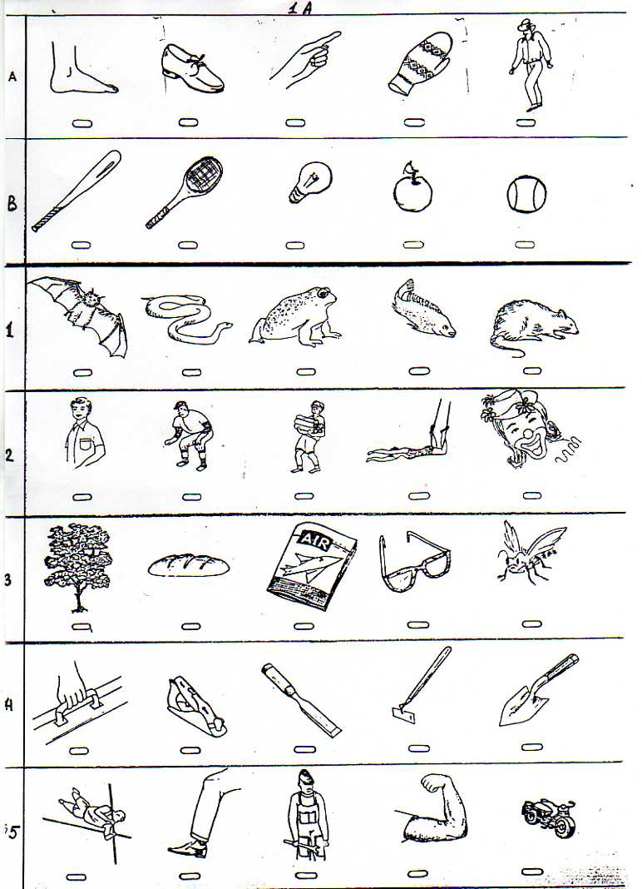  
  
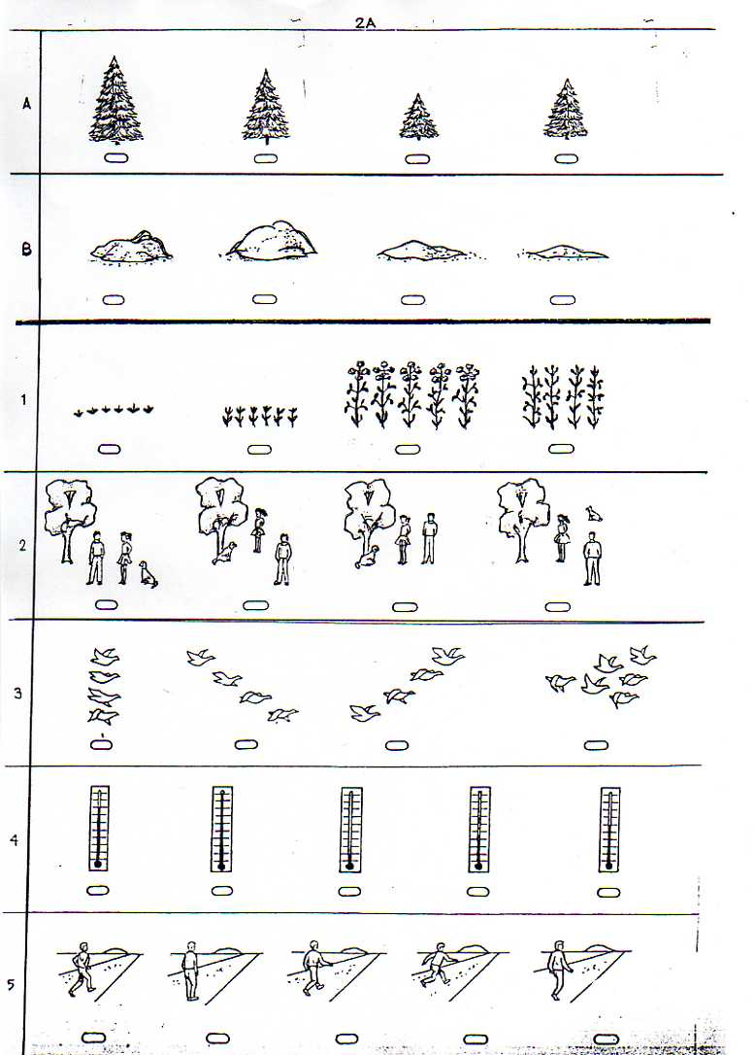  
  
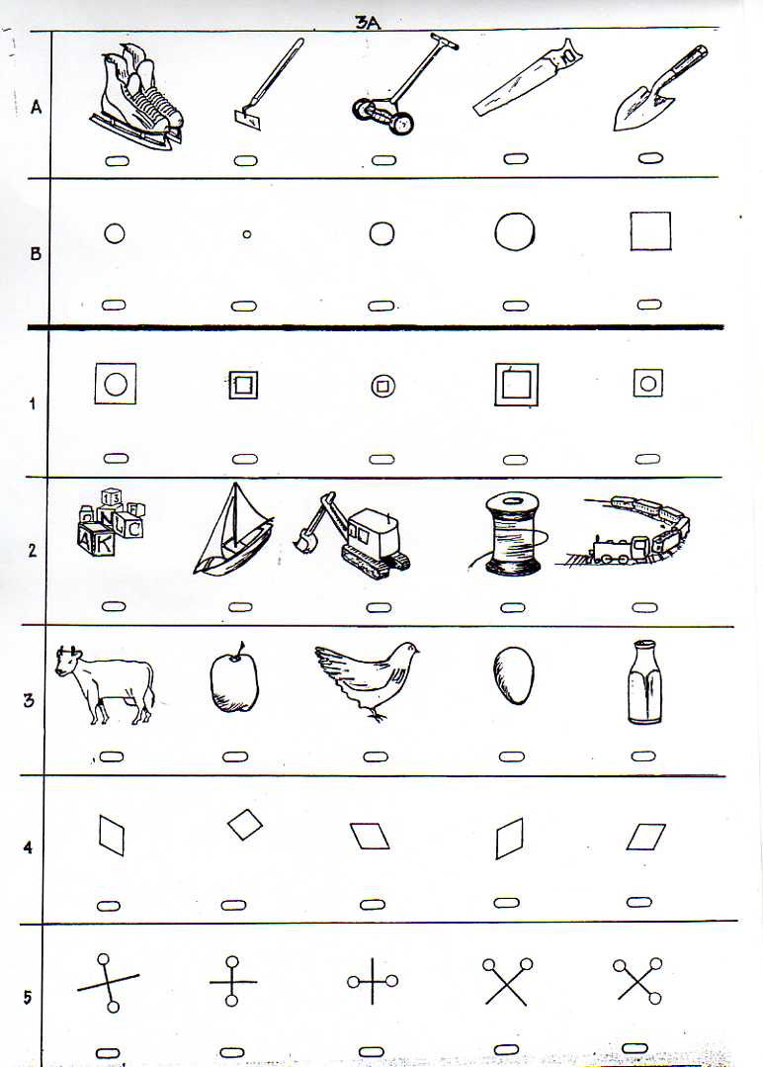  
  
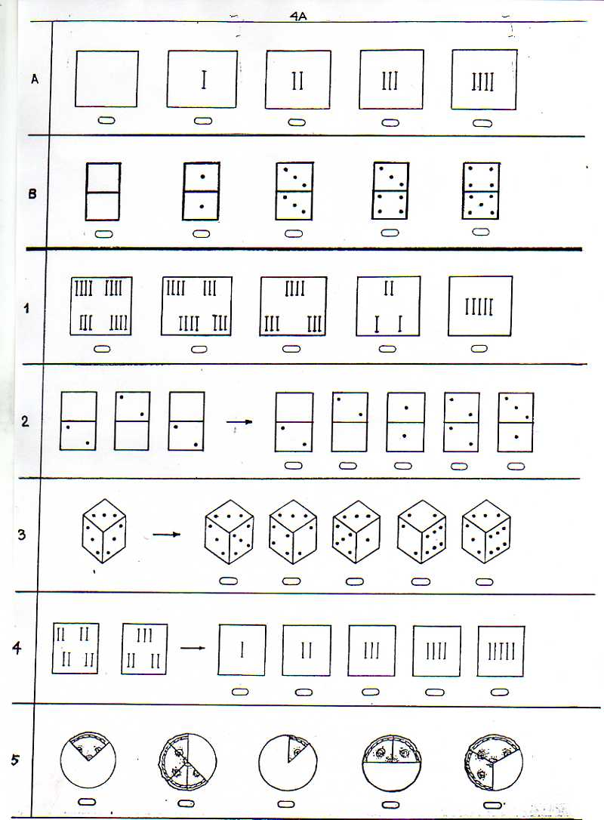  
  
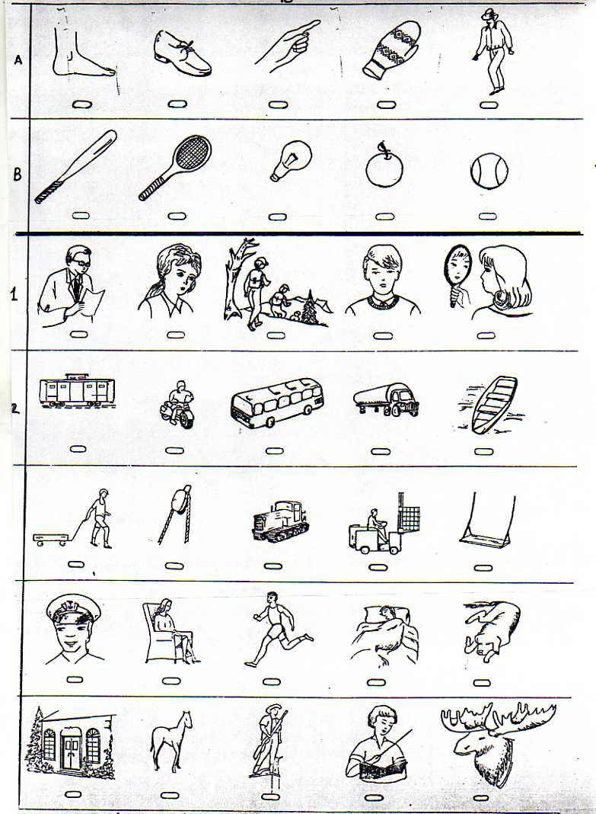  
  
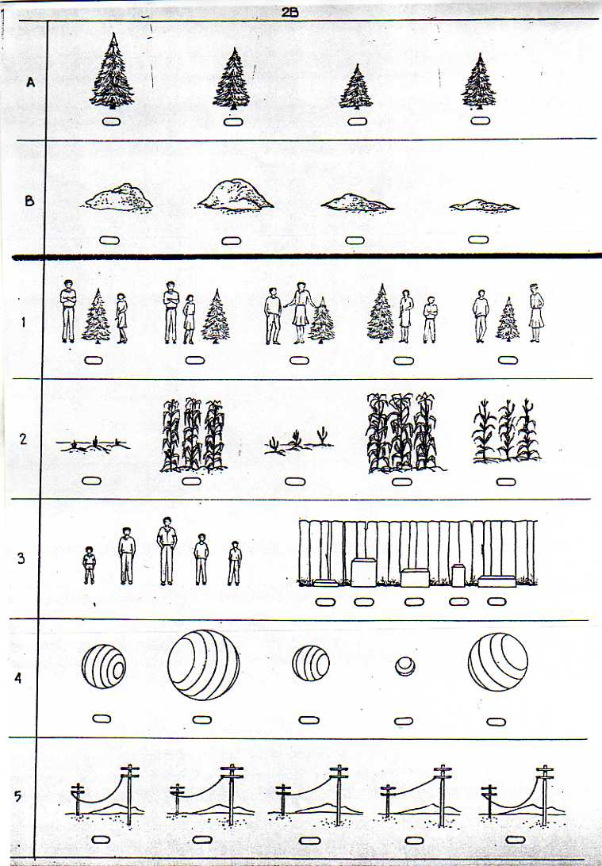  
  
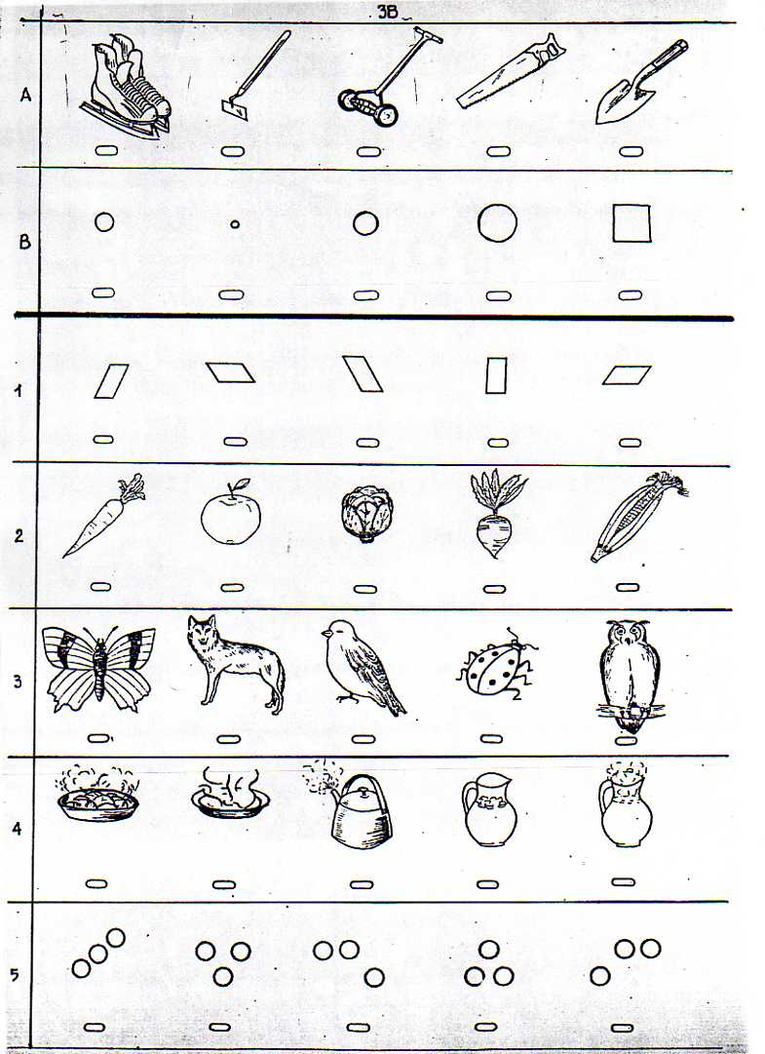   
  
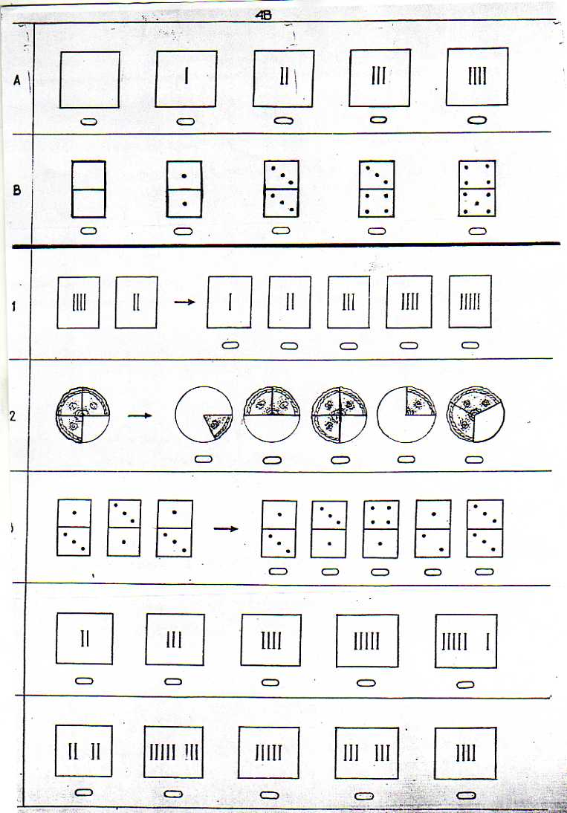  
  
*^ Обработка и интерпретация данных.*  
  
При интерпретации результатов данной методики следует учесть, что, как и любой другой тест, МЭДИС не может служить единственным критерием для принятия решения об уровне интеллектуального развития ребёнка, об отборе его для обучения по специальным программам, о профиле его способностей.  
Результаты тестирования должны рассматриваться в комплексе с другими показателями: данными собеседования с ребёнком, сведениями от родителей, показателями интересов ребёнка и т.д.  
Следует учесть, что обстановка группового тестирования может оказаться крайне неблагоприятной для некоторых детей. Поэтому в случаях неудовлетворительных результатов тестирования с помощью МЭДИС рекомендуется:  
-повторить тестирование с помощью другой формы теста и

-дополнить его индивидуальным психолого-педагогическим обследованием детей.

С учётом вышесказанного полученные результаты позволяют судить об уровне развития различных сторон интеллектуальной деятельности и в целом об интеллектуальных способностях детей 6 – 7 – летнего возраста.  
  
*Субтест 1:*  
3 – 4 правильно решённых задачи в данном субтесте являются показателем нормы для детей данного возраста. Пять правильно решённых задач характерны для высокого уровня общей осведомлённости и словарного запаса ребёнка.  
*Субтест II:*  
3 правильно решенных задачи характерны для среднего уровня (норма) развития понимания количественных и качественных соотношений, 4 – 5 правильных ответов свидетельствуют о высоком уровне развития.  
Субтест III:  
Направлен на выявление уровня развития логического мышления у детей. 3 правильно решённых задачи характерны для среднего уровня развития, 4 – 5 правильно решённых задачи – для высокого уровня развития логического мышления.  
*Субтест IV:*  
Направлен на выявление уровня развития математических способностей детей. 2- 3 правильно решённых задачи говорят о среднем уровне развития математических способностей, 4 – 5 – о высоком уровне развития математических способностей детей.  
В целом, 11 – 13 правильно решённых задач соответствуют возрастной норме, т.е. нормальному уровню развития интеллектуальных способностей. Если ребёнок выполняет правильно 14 и более заданий, можно говорить об уровне развития выше среднего. Неумение выполнять инструкцию и/или затруднения в выполнении более чем половины заданий могут свидетельствовать о недостаточном уровне интеллектуального развития детей данного возраста и об их недостаточной подготовке к школьному обучению. Данные, полученные с помощью МЭДИС, хорошо согласуются с показателями других тестов интеллектуальных способностей.  
  
  
*^ Ответы для обработки данных:*

|  |  |  |  |
| --- | --- | --- | --- |
| Субтест | Задание | Форма А | Форма В |
| 1 | 1 | Е | А |
|  | 2 | Д | С |
|  | 3 | В | С |
|  | 4 | В | С |
|  | 5 | Д | С |
| 2 | 1 | С | Д |
|  | 2 | Д | Д |
|  | 3 | В | А |
|  | 4 | Д | А |
|  | 5 | А | А |
| 3 | 1 | С | Д |
|  | 2 | Д | В |
|  | 3 | В | В |
|  | 4 | В | Д |
|  | 5 | Е | А |
| 4 | 1 | С | В |
|  | 2 | В | Д |
|  | 3 | Д | В |
|  | 4 | А | Е |
|  | 5 | Е | С |

*Таблица нормативных показателей интеллектуальных способностей:*

|  |  |  |
| --- | --- | --- |
| Показатели | Количество решённых задач, характерных для | |
| Среднего уровня | Высокого уровня |
| Субтест I – словарный запас | 3 - 4 | 5 |
| Субтест II – понимание количественных и качественных соотношений | 3 | 4 – 5 |
| Субтест III – логическое мышление | 3 | 4 – 5 |
| Субтест IV – математические способности | 2 - 3 | 4 – 5 |
| Общий показатель интеллектуальных способностей | 11 - 13 | Больше 13 |

Используя таблицу нормативных показателей различных сторон интеллектуальной деятельности можно:  
  
* описать профиль развития интеллектуальных способностей ребёнка, т.е. выявить, какие стороны интеллектуальной деятельности находятся на должном уровне развития, а какие требуют дополнительной работы,  
  
* выявить одарённых детей, которые могут обучаться по специальным углублённым программам.  
  
  
При дифференцированном подходе к обучению целесообразность данной методики особенно велика, т.к. она позволяет, выявив уровень интеллектуальных способностей детей, формировать в соответствии с этим группы (классы) для дифференцированного обучения.  
  
*Приложение*  
  
*Таблица 1. Средние результаты тестирования 100 учащихся первых классов с помощью МЭДИС (форм А и В) и KFT*

|  |  |  |  |
| --- | --- | --- | --- |
| Вид заданий | МЭДИС | | KFT |
| Форма А | Форма В |
| Субтест 1  Субтест 2  Субтест 3  Субтест 4  В целом | 3,63  3,50  3,12  2,80  13,14 | 3,89  3,40  3,24  3,01  13,54 | 11,33  9,76  8,63  8,10  37,02 |

Примечание: В субтесте МЭДИС содержится 5 заданий, в каждом субтесте KFT – 15 заданий.  
  
  
Таблица 2. Средние результаты тестирования 163 детей, поступающих в первый класс, с помощью МЭДИС

|  |  |  |  |  |  |  |  |  |
| --- | --- | --- | --- | --- | --- | --- | --- | --- |
| Показатели  Вид заданий | Форма А | | | | Форма В | | | |
| М | g | макс. | мин. | М | g | макс. | мин. |
| Субтест 1  Субтест 2  Субтест 3  Субтест 4  В целом | 3,41  3,47  3,02  2,88  12,79 | 0,98  1,21  1,26  1,44  3,42 | 5  5  5  5  19 | 1  0  0  0  3 | 3,78  3,25  2,88  2,73  12,64 | 1,02  0,91  1,20  1,33  3,19 | 5  5  5  5  19 | 1  0  0  0  4 |

Примечание: М – среднее количество правильных ответов, g – среднее квадратичное отклонение, макс. - максимальное и мин. – минимальное количество правильных ответов в каждом субтесте и каждой форме МЭДИС.